Forretningsplan for

"BEDRIFTSNAVN"

<2. oktober 2018 >
Versjon nr:<0.0>

Konfidensiell – Kun til internt bruk
Innholdsfortegnelse
1 Sammendrag 3
2 Innledning 3
2.1 Bakgrunn 3
2.2 Initiativtakere og nøkkelpersonell 3
2.3 Firma 3
3 Forretningsidé og visjon 4
3.1 Visjon 4
3.2 Forretningsidé 4
4 Markedsvurdering 5
4.1 Bransje 5
4.2 Kunder 5
4.3 Konkurrenter 5
4.4 Totalmarked og antatt markedsandel 5
5 Produkt-/ tjenestebeskrivelse 6
5.1 Beskrivelse av produkt/tjeneste 6
5.2 Patentering og rettighetsbeskyttelse 6
6 SWOT 7
7 Forretningsmodell 8
8 Målsettinger 8
9 Markedsføring og salg 8
9.1 Segmentering – markedsfokus 8
9.2 Prisstrategi/prismodell 8
9.3 Distribusjon 9
9.4 Salgs- og Markedsføringsaktiviteter 9
10 Organisasjon og kompetansebehov 10
11 Økonomi 10
11.1 Budsjetter 10
11.2 Kapitalbehov og finansiering 11
11.3 Lønnsomhetsvurdering 11
12 Risikoanalyse 12
12.1 Kritiske faktorer 12
13 Fremdriftsplan 12

Sammendrag
Sammendraget er en interessevekker og inspirasjon til å lese forretningsplanen. Sammendraget skal kunne stå alene og gi en oversikt over det mest vesentlige i forretningsplanen.

- Kort beskrivelse av bakgrunnen for prosjektet
- Hvem står bak
- Hva er idéen
- Hvordan vurderes markedet for produktet/tjenesten?

Tips:
- Skriv sammendraget til slutt
- Sammendraget bør maks være 1-2 sider, gjerne kortere
- Bruk «vinnende» poenger og ordlyd for å vekke interesse

Innledning

Bakgrunn
En beskrivelse av bakgrunnen for etableringen, og en kort redegjørelse for hvilke behov bedriften skal dekke. Hva var bakgrunnen for ideen?

Initiativtakere og nøkkelpersonell
- Formalia (Navn, adresse, telefon)
- Beskrive av hvem som står bak idéen og bedriftsetableringen (CV)
- Initiativtakernes kompetanse og erfaring
- Arbeidserfaring eller utdanning med spesiell betydning for etableringen
- Initiativtakernes erfaring fra lignende prosjekter
- Initiativtakernes kontaktnett (nytte i etableringsfase og i drift)
- Nettverk / ressurspersoner som skal bidra aktivt

Firma
- Selskapsinformasjon (navn, adresse, telefon, revisor, organisasjonsnummer)
- Lokalisering
- Selskapsform
- Eiere og potensielle eiere
- Styremedlemmer.

Tips:
- Beskrivelsen skal være slik det er tenkt ved oppstart
- Dersom selskapet eksisterer beskrives vesentlig informasjon om selskapet; kort historikk, selskapsform, kontaktadresser og organisasjonsnummer, eierstruktur og styresammensetning, revisor og regnskapsfører.

Forretningsidé og visjon

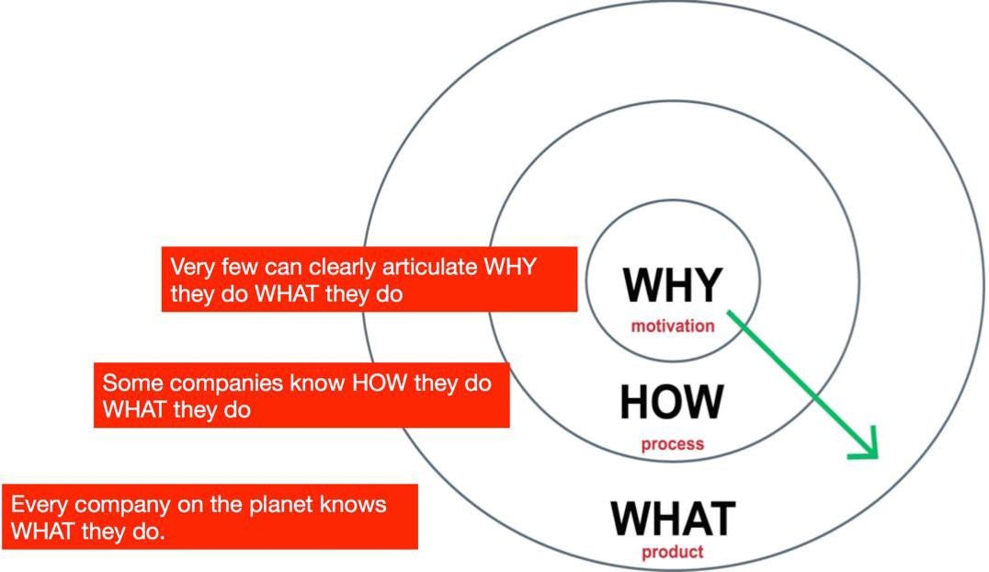
Alle som driver næring vet HVA de gjør
Noen vet HVORDAN de gjør HVA de gjør
Veldig få klarer å formidle HVORFOR de gjør HVA de gjør

Visjon - HVORFOR (WHY)
Beskrivelse av din motivasjon for å starte en bedrift. Din lidenskap, det "ubeskrivelige" i gleden av å få dele dette med andre. Å tjene penger er bare et resultat.
- Hvorfor starter du, og hvorfor vil du brenne like mye for dette om 10-15 år?
- Hva er din "sak" (cause), hva er det du tror på og brenner for?
- Størrelse – økonomi og antall ansatte
- Geografisk utspredelse
- Dit marked og kunder
- Dine produkter og tjenester
- Egen rolle

Tips:
- Visjonen er å klare å formidle "kjærlighet i det å la andre få ta del i din opplevelse". Kunder kjøper ikke HVA du gjør, men HVORFOR du gjør det!

Simon Sinek er mannen bak "Start with WHY". Dette er et eksempel fritt etter hans filosofi: Et hvert selskap som selger datamaskiner har samme muligheter som Apple. De har tilgang til de samme komponentene, den samme teknologien og de smarte folkene. Problemet er at de snakker om produktet sitt. De snakker fra "Hva" til "Hvordan" og dropper "Hvorfor". «Våre kunder er krevende og kresne i sine valg av maskiner. Vi har verdens raskeste datamaskiner, med de heftigste grafikkortene og de råeste prosessorene. Kjøp en!" Apple kommuniserer fra innsiden ut, fra "Hvorfor" via "Hvordan" og slutter med "Hva". En reklame eller kjøpsoppfordring fra Apple vil derfor appelere til "saken" og følelsene først, på en slik måte at mange ønsker å identifisere seg med deres "sak" og det de tror på - slik:

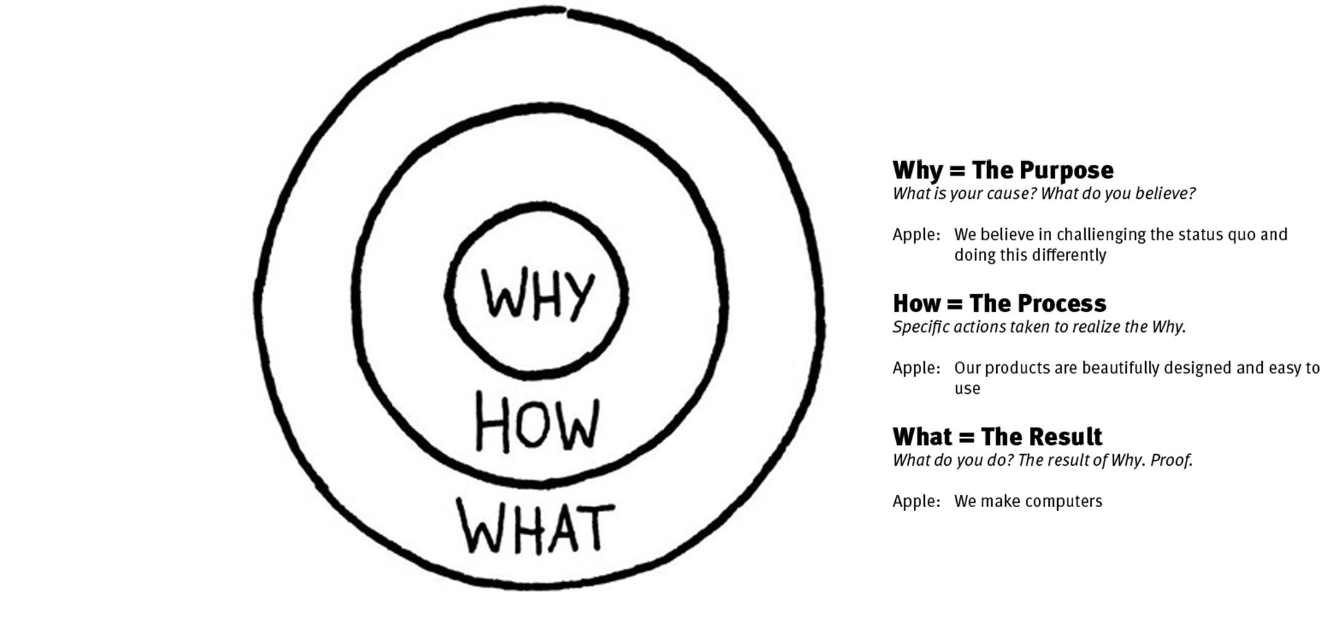

Forretningsidé og strategi - HVORDAN (HOW)
Konkretiser bedriftens forretningsidé. Forretningsidéen skal kort og konsist gi svar på hva som er bedriftens produkt/tjeneste og hvilke behov i markedet som skal dekkes.
Bedriftens forretningsidé skal i 1-2 setninger og si noe om:
- Hva skal bedriften gjøre?
- For hvem skal man gjøre det?
- Hvordan skal man gjøre det?
- Hva er det unike ved produktet/tjenesten?

Tips:
- Prøv å se produktet/tjenestene fra kundens ståsted, og legg vekt på hvilke fordeler dette vil medføre for kundene.
- Ikke formuler så bredt at den åpner for spredning i alle retninger.

Produktet/ tjenesten - HVA (WHAT)
Beskrivelse av produktet/ tjenesten med vekt på hvilke behov hos kundene
- Produktet/tjenestens egenart / unikhet
- Produktet/tjenestens fortrinn i forhold til eksisterende løsninger

Tips:
- Prøv å se produktet/tjenestene fra kundens ståsted, og legg vekt på hvilke fordeler dette vil medføre for kundene.
Ikke formuler

Markedsvurdering

Bransje
Beskrivelse av bransjen bedriften retter seg inn mot.
- Markedets tilstand (veletablert marked eller marked i utvikling - utviklingstrender)
- Tilgjengelige distribusjonskanaler/ markedsapparat
- Forhold som regulerer samarbeidet mellom leverandører og produsenter.
- Reguleringer eller restriksjoner med betydning eller føringer i bransjen
- Potensielle samarbeidspartnere

Tips:
- Utvis forsiktighet i å navngi bedrifter dersom det ikke er konkretisert (men foretningsplanen er untatt off.)

Kunder
Identifiser de mest aktuelle kundene, og beskriv hva som kjennetegner kundene
- Geografi / lokalisering
- Demografi (alder, kjønn osv.)
- Kjøpspreferanser (kjøpskriterier)
- Volum og regelmessighet
- Betalingsviljen
- Kundenes økonomisk kapasitet

Tips:
- Beskriv, hvis mulig, kundenes umiddelbare respons på produktet/tjenesten.
- Markedsundersøkelse bør foretas på et tidlig tidspunkt i prosessen. Dersom en markedsundersøkelse er gjennomført, legg ved og kommenter resultatene.

Konkurrenter
Identifiser konkurrentene
- Sterke og svake sider
- Markedsposisjon
- Grad av rivalisering
- Distribusjon
- Prisstruktur og politikk
- Salgsmetode

Tips:
- Beskriv potensielle nye aktører og relevante substitutter dersom mulig
- Ved å studere konkurrentene dine grundig kan du skaffe deg mye informasjon om ditt fremtidige marked, om prisstrategi, markedsføring og differensiering.

Totalmarked og antatt markedsandel
Anslå totalmarkedet og vurder hvor stor andel av dette markedet det er realistisk at selskapet kan oppnå.

Tips: Identifiser noen konkrete kunder som antas å være representative for markedet som helhet. Ta utgangspunkt i disse ved vurdering av markedsstørrelsen og potensiell markedsandel som er mulig å oppnå.

Produkt-/ tjenestebeskrivelse

Beskrivelse av produkt/tjeneste
Beskrivelse av produktet/tjenesten med vekt på hvilke behov hos kundene
- Produktet/tjenestens egenart / unikhet
- Produktet/tjenestens fortrinn i forhold til eksisterende løsninger
- Eksisterende hindringer
- Beskrivelse av produksjon av produktet/tjenesten
- Beskrivelse av underleveranser med et avhengighetsforhold og sikring av dette

Tips:
- Husk at de som leser forretningsplanen kan ha begrenset kunnskap om det aktuelle området
- Alle tekniske begreper som benyttes bør forklares.
- Ta med nødvendig bakgrunnsinformasjon og unngå å legge for stor vekt på de tekniske detaljene.

Patentering og rettighetsbeskyttelse
Beskrivelse av muligheten til å beskytte produktet/tjenesten med patenter, varemerker eller lignende?
- Utarbeidede patentsøknader
- Mulighetene for patentering
- Mulighet for varemerkeregistrering

SWOT
En SWOT analyse er en oppsummering av dagens situasjon og skal være et utgangspunkt for å velge veien videre. Hva er de sterke og svake sidene til produktet/ tjenesten? Hvordan vurderer du mulighetene og truslene i markedet?

Styrker | Svakheter
Muligheter | Trusler
Se også egen mal for nedlasting.

Forretningsmodell
Beskrivelse av den inntekts- og forretningsmessig plattform. Med forretningsmodell menes hvordan virksomheten er organisert for å generere inntekter basert på et produkt / en tjeneste i valgte markeder.
- Beskrivelse og avgrensing av hva som skal skape verdi (produktsalg, rammeavtaler, avkastning på investert kapital, investeringer, utleie, osv)
- Beskrivelse av forutsetninger for å skape verdi
- Beskrivelse av funksjoner som skal ligge i bedriften
- Beskrivelse av funksjoner som skal utføres av samarbeidspartnere
- Beskrivelse av avtaler med samarbeidspartnere

Tips:
- Det er viktig at det velges en forretningsmodell som er tilpasset hva bedriften kan håndtere med tenke på kompetanse, organisatorisk struktur og økonomi.
- Beskriv også hvordan forretningsmodellen er tenkt fremover i tid

Målsettinger
Beskrivelse av bedriftens målsettinger.
- Strategiske mål (2-5 år)
  - Kvantitative: vekst, markedsandel, «ROI»
  - Kvalitative: omdømme, «KTI»
- Langsiktige mål (1-3 år)
- Årlige mål (ofte relatert til budsjett - evt. brutt ned til kvartal)
- Kortsiktige mål («time til time», dag, uke, måned)

Tips:
- Målsettingene skal være konkrete og målbare.
- Del opp mål i finansielle og operative mål
- Finn metoder for å kvantifisere kvalitative målsettinger
- Del gjerne mål opp i mål knyttet til marked, markedsføring, salg, organisering etc. dersom det er hensiktigmessig

Markedsføring og salg

Segmentering – markedsfokus
Beskrivelse av selskapet posisjonering i forhold til kunder og konkurrenter
- Primære målgruppe (geografisk eller demografisk segmentering)
- Kjøpsvaner i målgruppen
- Mulighet for å inngå allianser med samarbeidspartnere som letter tilgangen til markedet/målgruppen

Prisstrategi/prismodell
Beskrivelse og begrunnelse for valgt prisstrategi.
- Prising av produktet/tjenesten
- Valgt prismodell sammenlignet med konkurrentenes prismodeller
- Pris som en konkurransefaktor og viktighetsgrad
- Andre kriterier som er viktigere for kundene i en kjøpsbeslutning

Distribusjon
Beskrivelse av distribusjons- og salgskanaler (direktesalg, via forhandlere …)
- Mulighet for å benytte etablerte distribusjonskanaler
- Etablering av eget distribusjonsnettverk
- Potensielle/ viktige alliansepartnere

Salgs- og Markedsføringsaktiviteter
Plan for de planlagte markedsføringsaktiviteter
- Salgs- og markedsaktiviteter
- Promosjon og markedskommunikasjon
- Markedsførings- og annonsemateriell
- Internett

Tips:
- Vær kreativ og tenk utradisjonelt når det gjelder salgsmuligheter
- Bruk PR og redaksjonelle muligheter til gratis reklame
- Bruk det faktum at bedriften er nyetablert som et salgsargument
- Kjenn dine kunders kunder!
- Sett opp en realistisk og detaljert plan som inneholder type aktivitet, beskrivelse av hensikt og målsetting og mål (målbare tall), tidsperiode og kostnad (summeres opp). Gjør gjerne dette i en matrise
- Planen må regelmessig revideres

Organisasjon og kompetansebehov
Beskrivelse av hvordan skal selskapet organiseres og bemannes (selskapsform, organisasjonsstruktur, roller)
- Kompetansebehov for å etablere selskapet, utvikle, produsere, selge og følge opp produktene/tjenestene i markedet
- Aktuelle roller (daglig ledelse, markedsføring, salg, innkjøp, produksjon, økonomi)
- Oppgaver som skal løses internt og/eller gjennom samarbeid med partnere.

Økonomi

Budsjetter
Beskrivelser og konklusjoner fra budsjettet. Budsjett settes inn i dette dokumentet eller legges ved avhengig av format og størrelse.

Tips:
- Budsjettene bør være realistiske og gode budsjetter i en etableringsfase
- Lag gjerne «i beste fall – i verste fall» budsjetter dersom det er hensiktsmessig
- Gjennom grundig arbeid med budsjettene får man god innsikt i hva som kreves for «å gå i null», og hvor lang tid det går før man begynner å tjene penger.
- Det er viktig å presisere forutsetninger som ligger til grunn for budsjetteringen, slik at man kan gjøre nødvendige tiltak dersom målene ikke nås.

Driftsbudsjett
Driftsbudsjettet skal vise samlet forventet omsetning, kostnader og resultat for de første driftsårene (typisk 3 år).
- Beskriv hvordan resultatet skal disponeres
- Beskriv hvordan skal et eventuelt underskudd dekkes inn

Investeringsbudsjett
Beskrivelse av investeringer i etableringsfasen.
- Investeringer som er påkrevd for å realisere forretningsidéen
- Investeringer er besluttet
- Når skal de ulike investeringene foretas.

Likviditetsbudsjett
Likviditetsbudsjettet skal vise hvor mye penger du har på konto til enhver tid, hvor mye penger som går ut og hvor mye penger som kommer inn. Likviditetsbudsjettet skal synliggjøre hvordan utgifter og inntekter fordeler seg over tid, og er et administrativt verktøy i en oppstartsfase for å sikre at bedriften er likvid.

Tips:
- Bruk mye tid på å komme frem til et realistisk budsjett. Snakk med ressurspersoner som vet hva det koster å drive lignende virksomhet. Ta alltid høyde for at uforutsette kostnader kan dukke opp.
- Ta høyde for at utgiftene i en etableringsfase blir større enn forventet, mens inntektene kommer senere enn forventet.
- Ha alltid god oversikt over fremtidig likviditet. Det er mye større sannsynlighet for å få ytterligere finansiering fra private investorer eller offentlige støttegivere dersom man er ute i god tid enn dersom kassen allerede er bunnskrapt

Kapitalbehov og finansiering
Beskrivelse av hvordan er kapitalbehovet tenkt finansiert
- Egeninnsats
- Egne penger
- Private investorer
- Lånefinansiering fra banker
- Offentlig støtte

Tips:
- Langsiktige investeringer bør finansieres med langsiktig kapital (egenkapital, pantelån, eventuelle tilskudd og lignende).
- Egenkapitalen bør dekke deler av behovet for driftskapital f.eks. den faste delen av varelageret. (se likviditetsbudsjettet)

Lønnsomhetsvurdering
For å få private investorer til å bidra med kapital kreves det at man kan presentere en realistisk lønnsomhetsvurdering av investeringen. Denne danner grunnlag for verdivurderingen av selskapet/investeringen.
- Generell lønnsomhet og evt. vekst
- Reelle avkastningsmuligheter for investorer (fordelaktige leveranseavtaler dersom relevant, avkastning gjennom utbetaling av aksjeutbytte, vekst for deretter å selge hele eller deler av virksomheten)
- Exit muligheter for investorer

Risikoanalyse
Beskrivelse av hvordan det vil gå om inntektene blir lavere enn forventet og utgiftene høyere enn forventet.
- Hva
- Hvorfor
- Hvem
- Hvor
- Hvordan

Kritiske faktorer
Beskrivelse av faktorer som vil påvirke gjennomføringen av etableringen eller forhindre at etableringen går som planlagt. Enten delvis eller helt.
- Faktorene som har høyest risikofaktor med begrensede mottiltak,
- Sannsynlighet og konsekvens for at disse inntreffe
- Mottiltak som kan iverksettes
- Konsekvens for etableringen

Tips:
- Beskriv tiltak for oppfølging av de kritiske suksessfaktorene slik at sannsynligheten for at de inntreffer reduseres eller styres
- Når det ikke finnes gode mottiltak bør det opprettes en kvalitetssikring for å følge de opp for å sikre at de er kjente for alle og alle vet når de inntreffer.
- Eksempel i vedlegg

Fremdriftsplan
Beskrivelse av hvilke mål som skal nås og når. Fremdriftsplan som er realistisk med milepæler og strategiske beslutningspunkter.
- Arbeidsoppgaver
- Hensikt
- Metode
- Hvem er ansvarlig for gjennomføring

Tips:
- Konkretiser fremdriftsplanen i en kalender
- Relater planen til budsjetter

Vedlegg:

Nøkkeltall:

Dekningsgrad = Dekningsbidrag x 100

Salgsinntekter

Nullpunktomsetning = Faste kostnader x100
Dekningsgrad

Sett inn essensielle tall og konklusjoner fra budsjett.

Kritiske faktorer
# | Kritiske faktorer | S | K | RF | Mulige tiltak/Ansvarlig

S – Sannsynlighet. Hvor sannsynlig vil det være at dette inntreffer. Skala 1- 5 (5 er mest sannsynlig)
K – Kritisk. Hvor kritisk vil dette være hvis det inntreffer. Skala 1-5 (5 er mest kritisk)
RF – Risikofaktorer (S * K). 15 eller høyere vil måtte utløse en aksjon innen en gitt dato.

Vi du vite mer, og avtale et møte - ta kontakt!

Søndre Land kommune
Næringsrådgiver
Hovsbakken 1
2860 Hov
Telefon (servicetorget): 611 26 400
Direkte: 901 12 282
e-post: roger.flottum@sondre-land.kommune.no

